Интегрированный урок географии, истории, английского и немецкого языков

Учителя:
Казакова Светлана Анатольевна, учитель истории;
Боргулёв Тимур Витальевич, учитель географии;
Пясецкая Марина Юрьевна, учитель английского и немецкого языков.
Тема урока: Великие географические открытия
Класс: 7 «б»
Тип урока: повторительно - обобщающий
Вид урока: интегрированный
Цель: аргументировано доказать, что географические открытия XV – XVII веков являлись ВЕЛИКИМИ
Задачи:
- образовательные: формирование умений выявлять причинно – следственных связи, анализ исторической, географической и лингвистической ситуации
- развивающие: формировать умение анализировать и обобщать информацию, работать с информацией, уметь интерпретировать ее, доказательно приводить аргументы, формирование читательской грамотности и глобальной компетенции
- воспитательные: формировать способность к сотрудничеству, коммуникации, уважительному отношению к мнению оппонентов
Ход урока
Выход на тему урока. Формулировка цели урока.
Учитель географии.
Работа с раздаточным материалом. На доске расположены четыре вопроса: Что?, Что?, Кто?, Когда? А также перевернутые картинки с изображениями путешественников, изобретений, годами географических открытий, материков (приложение).
Задача учеников – соотнести изображения с вопросами.
Следующее задание – дополнить вопросы, сделать их развернутыми.
Рассмотреть полученную импровизированную таблицу, сформулировать тему урока.
Учитель истории.
Запишите тему урока в тетради, выделите другим цветом слово «Великие», можете ли вы аргументированно доказать, что географические открытия были «Великими»?
Ваша задача в конце урока аргументировано ответить на вопрос: «Почему географические открытия XV - XVIIвв. являются Великими?»
Обобщение и систематизация учебного материала
1 этап
Разделение учеников на группы (дети вынимают цветную карточку и распределяются по группам)
Каждая группа получает задание
Короли | Короли 1 | Путешественники | Путешественники 1 | Конкистадоры | Конкистадоры 1
- Распределение ролей в группе (капитан, помощник капитана, лоцман, матрос(ы))
- Задание для капитана и помощника капитана: просмотреть видеоурок, сформулировать и записать результаты деятельности королей/ путешественников/ конкистадоров
- Задание для лоцмана: просмотреть видеоурок, сформулировать и записать цели деятельности королей/ путешественников/ конкистадоров
- Задание для матросов: просмотреть видеоурок, сформулировать и записать вопросы для команд «соперников»
- Всей команде после выступления уметь ответить на вопросы команд «соперников»
Просмотр видеоурокаhttps://resh.edu.ru/subject/lesson/3043/start/
Работа команд 6 минут.
Памятка командам о правилах выступления
- Выступает первой та команда, которая первая подняла руку, вторая команда имеет право дополнить ответ первой.
- Каждый правильный ответ вознаграждается игровой монетой (пиастры)
- Каждый правильно сформулированный вопрос дает право на получение пиастра
- Каждое правильное дополнениедает право на получение пиастра
- Нарушение карается нападением пиратов – команда теряет 2 пиастра
- Время на выступление 2 минуты, если потрачено больше времени – штраф 1 пиастр
Выступление команд, перекрестные вопросы. Подведение промежуточных итогов.
2 этап
Каждая команда получает новый конверт, с карточками на которых названия европейских стран (Англия, Испания, Португалия, Голландия, Пруссия)
Учитель английского языка: Предположите, почему вы получили эти карточки?
Проблемный вопрос: с какой проблемой столкнулись европейцы, переселяясь в Новый Свет???
Подумайте в командах и предложите решение данной проблемы
Учитель выслушивает мнение команд, любое высказывание оценивается пиастром
Молодцы!
Да, слов в английском языке немало, и мы сейчас докажем, что немалая их часть, оказывается, иностранного происхождения.
С течением времени носители английского языка «украли» часть слов из других языков и приспособили их к своим нуждам.
Такие слова в английском языке называются loanwords («заимствованные слова»). Собственно, слово loan имеет значение передачи чего-то кому-то на какое-то время.
Работа с иностранными словами, составление мини - словарика путешественника
Благодарю вас за работу!
Учитель истории: Вы замечательно потрудились сегодня, запишите Итоги Великих географических открытий
Итоги урока и оценка знаний
В начале урока перед вами стояла задача аргументировано ответить на вопрос: «Почему географические открытия XV - XVIIвв. являются Великими?»
Сейчас у вас есть 2 минуты, сформулировать аргумент, начнет та команда, которая набрала наименьшее количество пиастров, повторять аргумент нельзя!
После ответов команд, подводятся итоги работы каждой команды, выставляются оценки
Рефлексия
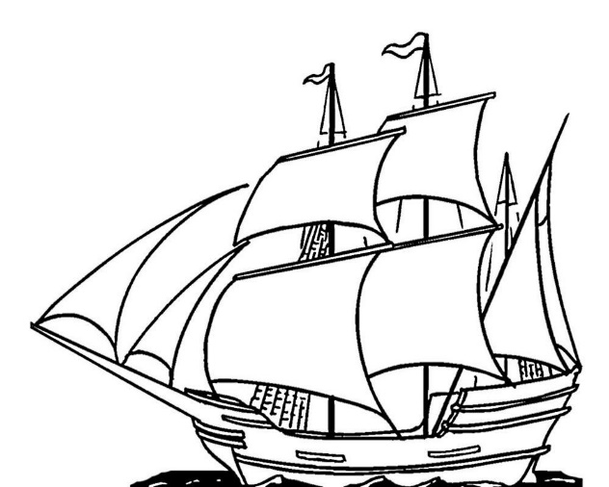
Было трудно, встречались рифы, мешали водоросли

Было легко и понятно, урок пролетел быстро как ветер

Учитель географии
Посовещайтесь в группе, примите общее решение, было вам легко и понятно работать на уроке или вы испытывали трудности?
Домашнее задание:
На выбор!!!
- Составить рассказ путешественника XV века, в Новый Свет, с описанием пути и описанием природы и аборигенов (15 – 20 предложений). Сдать учителю истории
- Заполнить контурную карту (можно взять у учителя) с изображением маршрутов путешественников XV – XVII вв. Сдать учителю географии
- Составить кроссворд с вопросами и ответами из 7 – 10 заимствованных слов английского языка. Сдать учителю английского языка

